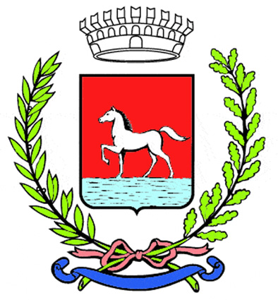
Comunicato stampa
12.11.2025

Domenica 16 novembre, piazza della Libertà a Bagnacavallo ospiterà un punto di screening gratuito dedicato alla prevenzione del diabete, promosso dal Lions Club in occasione della Giornata mondiale del diabete.

L’iniziativa, organizzata con la collaborazione dell’Avis comunale e del Servizio di Diabetologia del Presidio Ospedaliero di Ravenna/Lugo, si terrà dalle 8.30 alle 11.30 presso il porticato del municipio.

Obiettivo dell’appuntamento è sensibilizzare la cittadinanza sull’importanza della prevenzione e del controllo del diabete, promuovendo l’informazione, la diagnosi precoce e corretti stili di vita. Chi lo desidera potrà sottoporsi gratuitamente alla misurazione della glicemia e ricevere indicazioni utili dai medici e dai volontari presenti.

L’Amministrazione comunale porterà il proprio saluto.

(360-25)

